3. pád - Kde
Ergänzen Sie/Doplňte:
 | Předložka | Člen určitý | Slovíčko
za stolem
před školou
pod domem
v tašce
na křesle
vedle komody
za květinou
v psacím stole
před skříní

Übersetzen Sie/Přeložte:
- Na posteli leží plyšový medvěd.

- Ve skříni je kočka.

- Vedle křesla je psací stůl.

- Ve školní tašce/aktovce jsou brýle.

- Za komodou leží mobil.

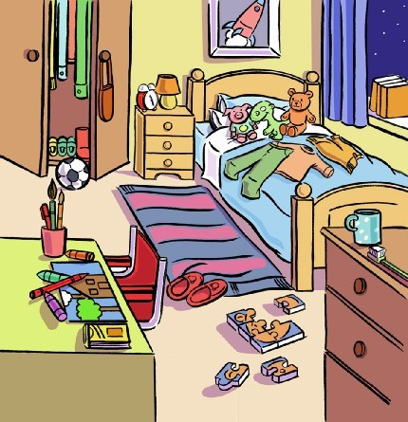
Mein Zimmer

Napište ve větách popis pokoje, použijte 3. pád
0.Was das Bild – Wo: der Tisch (liegen)
Das Bild liegt auf dem Tisch. (Obraz leží na stole)
1.Was: die Bücher – Wo: das Fenster (sein)

2.Was: der Teddybär – Wo: das Bett (liegen)

3.Was: der Ball – Wo: der Schrank (liegen)

4.Was: die Schuhe – Wo: der Boden (sein)

5.Was: die Kommode – Wo: das Bett (sein)

